Comunicato stampa

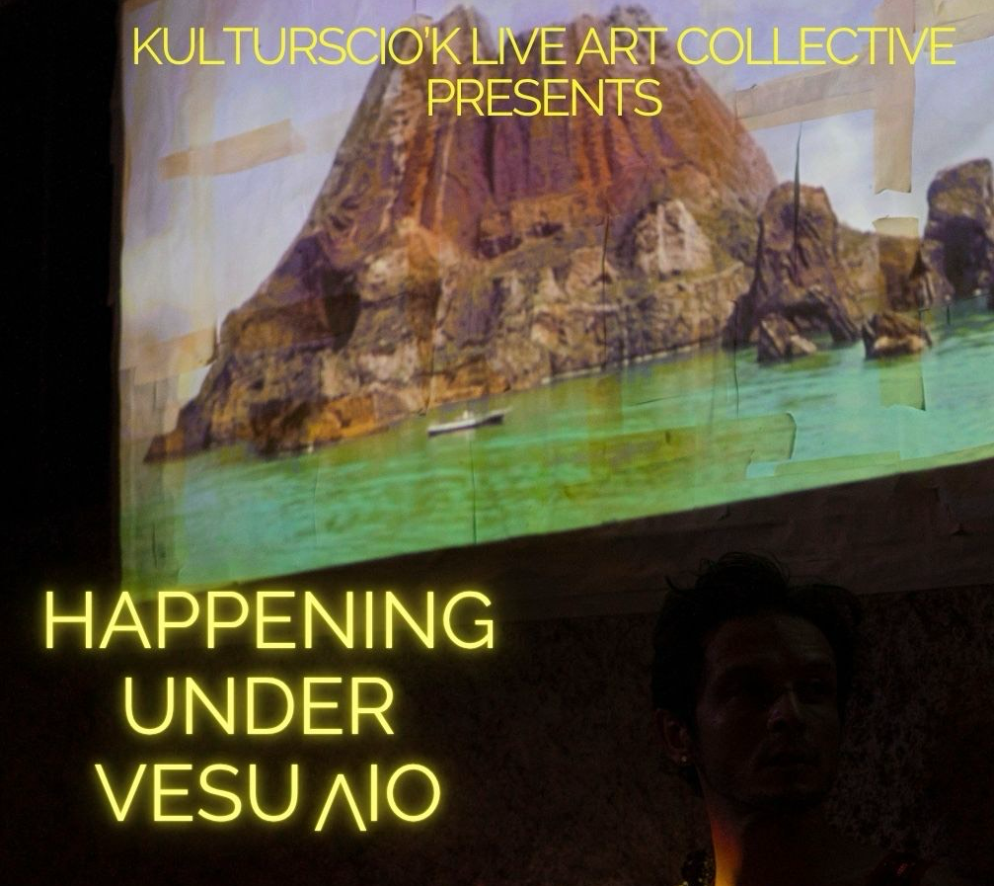

Happening Under Vesuvio
L’evento artistico che riunisce
nel cuore della terra vesuviana
artisti provenienti da tutto il mondo
Edizione 2026
12 e 13 giugno - ore 19
presso KulturFactory, Domicella (AV)

Artisti provenienti da 8 Paesi si riuniscono anche quest’anno per prendere parte alla sperimentazione artistica «Happening Under Vesuvio» il 12 e il 13 giugno dalle 19 presso il KulturFactory (via Raffaele Ferrante, 4) lo spazio indipendente dedicato alla creazione contemporanea e alle residenze artistiche internazionali a Domicella (AV). La due giorni ideata dalla direttrice artistica Alessia Siniscalchi insieme al collettivo italo-francese Kulturscio’k (attivo a Parigi con progetti multidisciplinari in ambito performativo, visivo e sonoro) con il patrocinio dell’Istituto Francese e il matronato del Museo Madre è un evento artistico internazionale che riunisce nel cuore della terra vesuviana artisti provenienti da diverse parti del mondo, tra cui Francia, Svizzera, Canada e Germania, quest’anno anticipato dal progetto gemellato a Parigi il 21 febbraio presso l’Académie du Climat.
Pensato non come un semplice festival, ma come un’esperienza artistica collettiva a cui può partecipare qualsiasi artista, «Happening Under Vesuvio» cambia ogni anno veste e forma, in base agli artisti che spontaneamente decidono di aderire con mostre, installazioni, performance, musica dal vivo, videoarte, laboratori e residenze artistiche al KulturFactory, dove il pubblico attraversa l’opera e ne diventa parte.

«Vogliamo creare uno spazio libero dove artisti di provenienze diverse possano incontrarsi senza gerarchie, generando un’opera viva che cambia fino all’ultimo momento», afferma Alessia Siniscalchi.

Tra i principali artisti di questa edizione: la danzatrice svizzera Marie Caroline Hominal, tra le figure di spicco della scena coreografica contemporanea svizzera, performer e coreografa, lavora all’intersezione tra danza contemporanea e performance, esplorando la trasformazione del corpo e la presenza scenica attraverso forme radicali; l’inglese Mallin E. M. Parry, designer transdisciplinare che mescola scenografia, performance, arti visive e universo drag; il tedesco Johannes Christopher Gérard, che sviluppa progetti individuali, integrando riflessioni su zen, buddhismo e filosofia giapponese ad elementi autobiografici e riflessioni sui disturbi mentali e problemi dell’udito; il francese Didier Léglise ideatore di rituali performativi, esplora la relazione tra suono, gesto e spazio, creando dispositivi immersivi in cui l’ascolto diventa un’esperienza comune; la napoletana Francesca Chiacchio, street-photographer che esplora la vita urbana, l’identità e la narrazione della città; Phil St. George, musicista elettronico e sound designer francese fondatore dell’etichetta KulturFactory Music e Valeria Borrelli La Casaforte con la performance partecipativa in scena il 13 giugno «Ricucire il Terzo Paradiso», in cui il pubblico sarà chiamato a costruire il simbolo del «Terzo paradiso» di Michelangelo Pistoletto attraverso parole-azione.
Il progetto, anche tributo alla memoria di Vincenzo Maria Siniscalchi, vuole portare il visitatore a riflettere sulle trasformazioni a cui sono sottoposti la terra e gli esseri umani attraverso l’arte, la natura e la tecnologia, ma anche sulla necessità di ribaltare le forme d’arte più conosciute e permettere ad ogni artista di sentirsi libero di esprimersi attraverso qualsiasi forma artistica.
«Happening Under Vesuvio» si pone l’obiettivo di diventare un rituale creativo e, allo stesso tempo, un’esplosione culturale talmente irruenta da ricordare l’eruzione del Vesuvio.

Tutti gli artisti dell’edizione 2026:

- Anthony Abbatangelo, sound design canadese che creerà un ambiente sonoro immersivo, trasformando il suono in materiale drammaturgico;
- Giovanni Ambrosio, artista visivo che proietterà un video;
- Valeria Borrelli La Casaforte, artista performer (in scena soltanto il 13 giugno);
- Francesca Chiacchio, fotografa urban;
- Federica Clarizia, performer;
- Gennaro Di Biase, attore;
- Imma Di Lillo, fotografa;
- Phil St. George, compositore;
- Johannes Christopher Gerard, performer col sostegno di Stroom the hague Netherlands;
- Marie Caroline Hominal, danzatrice, coreografa e performing artist (in scena soltanto il 12 giugno);
- Antonia Kube, performer;
- Didier Léglise, concezione sonora e rituale;
- Maria Mazzella, videomaker;
- Paulina Mikol, poetessa;
- Veronica Rastelli, artista;
- Silgrid, musicista;
- Benjamin Sillon, light designer;
- Alessia Siniscalchi, performer e direttrice artistica;
- Mallin E. M. Parry, artista transdisciplinare;
- Lucy Planet, team tecnico.

Info
Contributo libero (con prenotazione consigliata)
Navette disponibili su prenotazione
Possibilità di campeggio e alloggi nelle vicinanze previa prenotazione

www.kulturfactoryresidency.com | www.kultursciok.com

Ufficio stampa
Alessandra Farro
+39 335 75 87 841
alessandra.farro@gmail.com

